ОДЕЖДА  Назвать все предметы одним словом (одежда), раскрасить их.  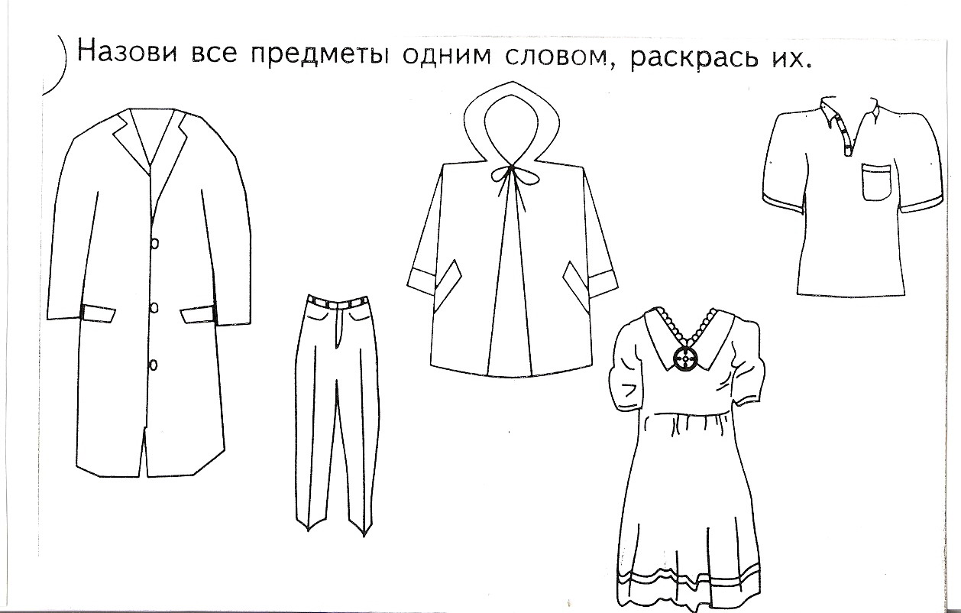 | Предложите ребенку соединить линиями одинаковые рукавички («пришить резинки»). Раскрасить.  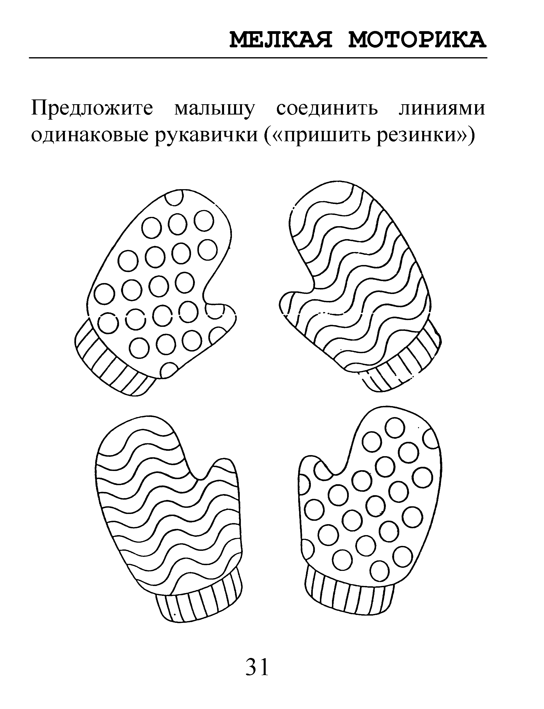

ОДЕЖДА  Раскрасить одежду так, как показано на рисунке. Прочитать ребенку стихотворение. Назвать части одежды (рукава, спинка, воротник и т.д.). Для чего одежда нам нужна?  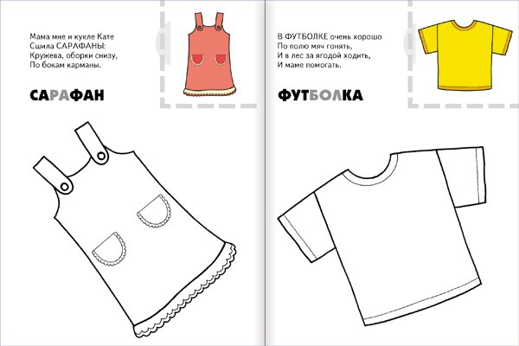 | ОДЕЖДА  Раскрасить одежду так, как показано на рисунке. Прочитать ребенку стихотворение. Назвать части одежды (рукава, спинка, воротник и т.д.). Для чего одежда нам нужна?

ОДЕЖДА  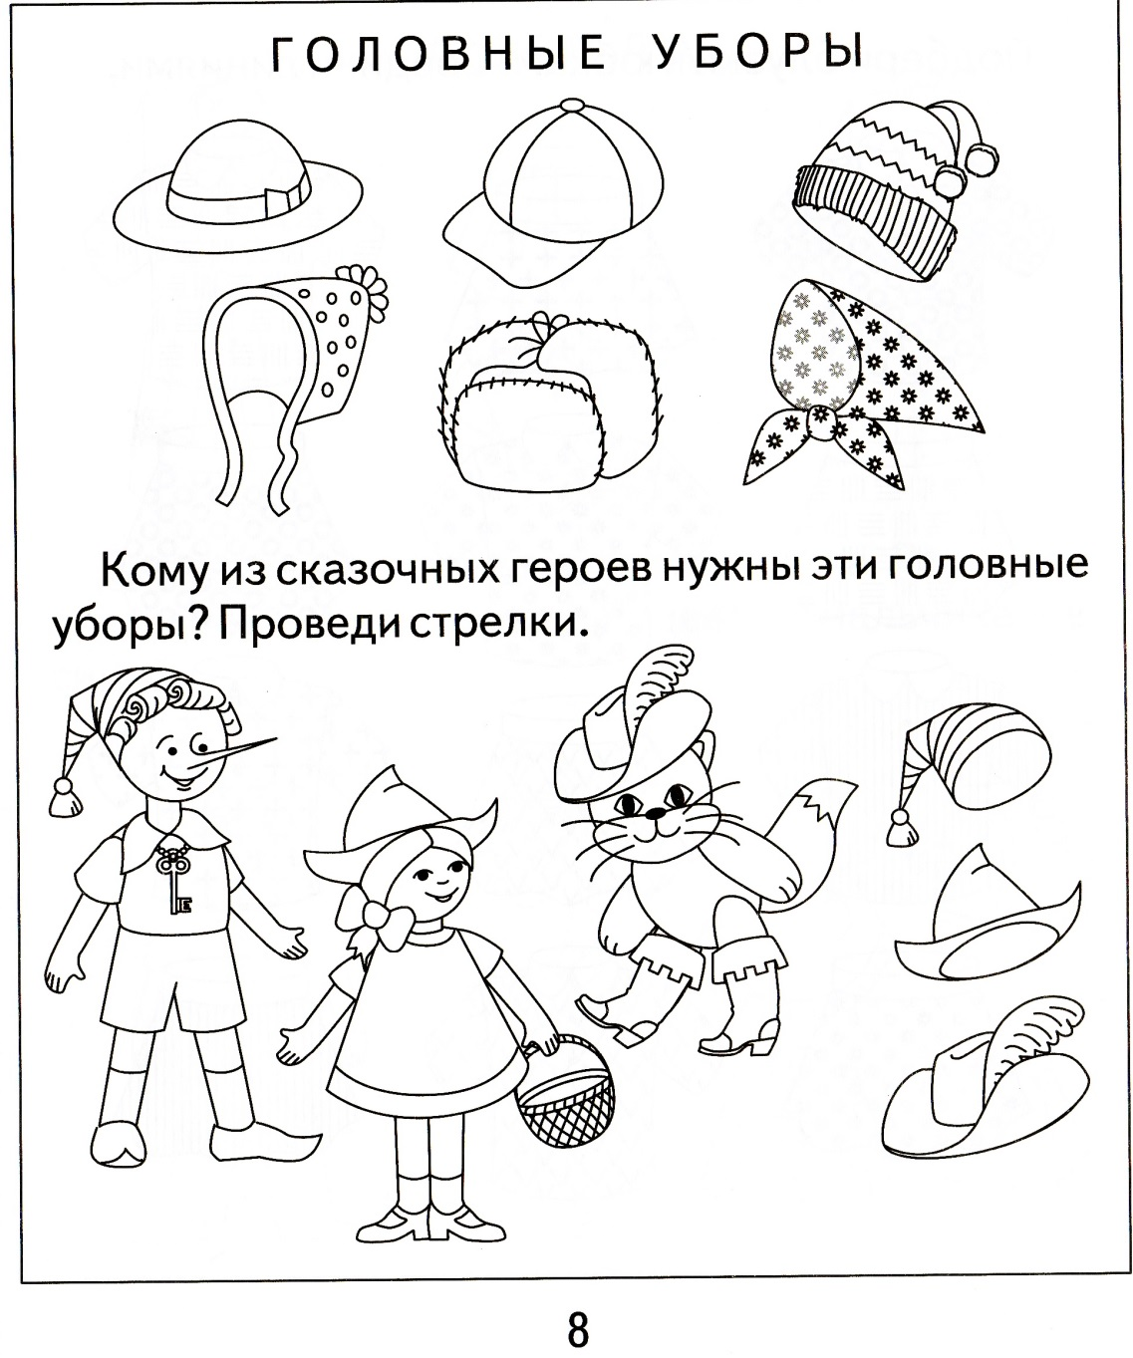  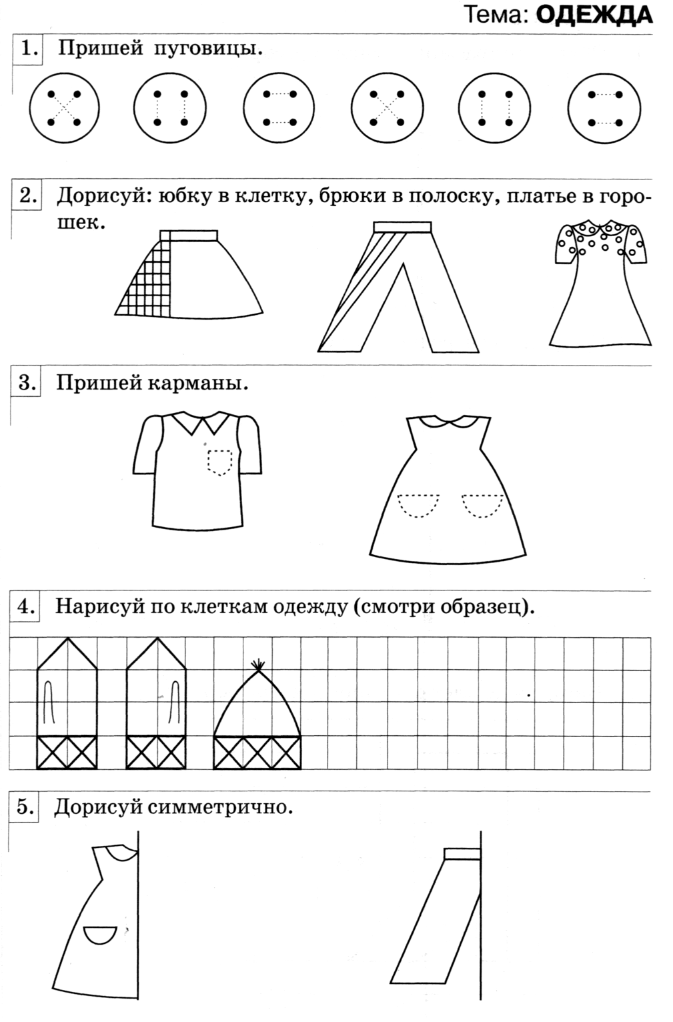 | 